

|  |  |  |
| --- | --- | --- |
| **Definicija, opis i implementacija procesa Change Management i Incident Management za kompaniju PPIS-Telecom** | *Praktikum – Poslovni informacioni sistemi*  Maj 2017. | |
| **Irfan Mehanović**  Kenan Mahmutović  Anes Lučkin  Selma Haračić | | 2Short |

# **Sadržaj**

**Sadržaj** 1

**Definicija i opis procesa Change Management i Incident Management za kompaniju PPIS-Telecom** 3

*Uvod* 3

*Procesi unutar kompanije PPIS-Telecom* 3

*Change Management* 4

*Incident Management* 6

**Product-backlog** 8

*Sažetak* 8

*Uvod* 10

Korisnici sitema 10

*Plan za pojedinačne sprintove* 11

Sprint 1 11

Sprint 2 11

Sprint 3 11

Sprint 4 11

Sprint 5 12

Sprint 6 12

Sprint 7 12

Sprint 8 12

Sprint 9 12

Sprint 10 12

*Funkcionalni zahtjevi* 13

Funkcionalni zahtjev br. 1 – Logiranje korisnika 13

Funkcionalni zahtjev br. 2 – Registracija korisnika 13

*Incident Management* 14

Funkcionalni zahtjev br. 3 – Kreiranje ticket-a za prijavljivanje incidenta 14

Funkcionalni zahtjev br. 4 – Pregled prijavljenih incidenata po kategorijama za krajnjeg korisnika 14

Funkcionalni zahtjev br. 5 – Pregled prijavljenih incidenata po kategorijama za event manager-a 14

Funkcionalni zahtjev br. 6 – Izmjena prijavljenih incidenata i dodjeljivanje incident manageru 15

Funkcionalni zahtjev br. 7 – Pregled prijavljenih incidenata po kategorijama za incident managera 15

*Change Management* 15

Funkcionalni zahtjev br. 8 – Kreiranje ticket-a za prijavljivanje zahtjeava za promjenom 15

Funkcionalni zahtjev br. 9 – Pregled prijavljenih zahtjeva za promjenom po kategorijama za krajnjeg korisnika 15

Funkcionalni zahtjev br. 10 – Pregled prijavljenih zahtjeva za promjenom po kategorijama za event manager-a 16

Funkcionalni zahtjev br. 11 – Izmjena prijavljenih zahtjeva za promjenom dodjeljivanje change manageru 16

Funkcionalni zahtjev br. 12 – Pregled prijavljenih zahtjeva za promjenom po kategorijama za change managera 16

*Mockups* 17

*Screenshot-I Aplikacije* 29

ER Dijagram 31

# **Definicija i opis procesa Change Management i Incident Management za kompaniju PPIS-Telecom**

## *Uvod*

ITIL framework ima pet odvojenih faza od kojih svaka definira specifične procese potrebne za kontinualno praćenje i razvoj IT-a u kompaniji. Dva važna procesa koja su ključna pri poslovanju većine kompanija su Change Management i Incident Management. Change Management spada u drugu fazu ITIL-a - Service Transition. Incident Management spada u treću fazu ITIL-a - Service Operations.

## *Procesi unutar kompanije PPIS-Telecom*

Incident i Change management će biti implementirani unutar kompanije PPIS-Telecom. PPIS-Telecom pruža telekomunikacione usluge fokusirane na internet umrežavanje i kablovsku televiziju. Unutar kompanije ključni faktori za uspjeh su brzi odziv na promjene i incidente koji se dešavaju pri svakodnevnom poslovanju. Sistem HelpDesk koji se razvija posebno je specificiran kako bi se vodila evidencija o svim zahtjevima za promjenom i svim iskrslim incidentima, kako bi se pristupilo rješavanju istih u što kraćem vremenskom periodu.

HelpDesk omogućava i evidenciju o tome ko rješava incident ili implementira zahtjevanu izmjenu, te u kojoj fazi je zahtjev.

Zahtjev može biti u 5 moguća stanja:

1. Novi (New)
2. Dodijeljen (Assigned)
3. U toku (In progress)
4. Završen (Completed)
5. Odbijen (Cancelled)

Svaki zahtjev ima definiran prioritet iskazan numeričkom vrijednošću. Prioritet omogućava osobama na koje je zahtjev dodijenjen da rasporede svoj posao i obavljaju ga u odnosu na prioritet. Onaj ko kreira zahtjev, definira i prioriet za rješavanje.

## *Change Management*

Zahtjevi za promjenom unutar PPIS-Telecoma se mogu kreirati od strane svih uposlenih u kompaniji. Zahtjevi za promjenom se odnose na potrebe za promjenom paketa usluga za odredjenog korisnika, potrebu za promjenom ugovora, promjenu korištene opreme ili prijavu za novi paket usluga več prijavljenog korisnika. Sve promjene unutar kompanije se evidentiraju u sistemu kako bi se u što kraćem vremenskom roku implenetirale. Osoba sa ulogom Change Manager je zadužena za praćenje zahtjeva za promjenom i raspodjelu na odgovorne uposlenike. Cilj Change Managementa jeste osigurati standardizirane metode i postupke za učinkovito i brzo rješavanje svih promjena u IT strukturi kompanije PPIS-Telecom. Upravljanje promjenama unutar kompanije stabilizira rad same kompanije s obzirom da se implementacija izmjena u sistemu poslovanja može strogo kontrolisati i pratiti. Pravilnim i struktuiranim upravljanjem promjenama smanjuje se rizik od problema i incidenata. Promjene u sistemu mogu imati štetne posljedice za rad samog telekoma I kvalitet usluga koje pruža, a samim time i za rad cijele organizacije.

Tim za implementaciju promjena kontrolirano uvodi promjene u sistem ne narušavajući integritet i rad same kompanije i pružanja usluga korisnicima. S obzirom da je zadovoljstvo klijenata na prvom mjestu, pravovremenom evidentiranje zahtjeva i prioritetizacija omogučavaju brži odziv na sam zahtjev.

Slijedeći dijagram aktivnosti pokazuje detaljno korake koje prolazi zahtjev za promjenom unutar HelpDesk sistema kako bi evidentirao promjenu.

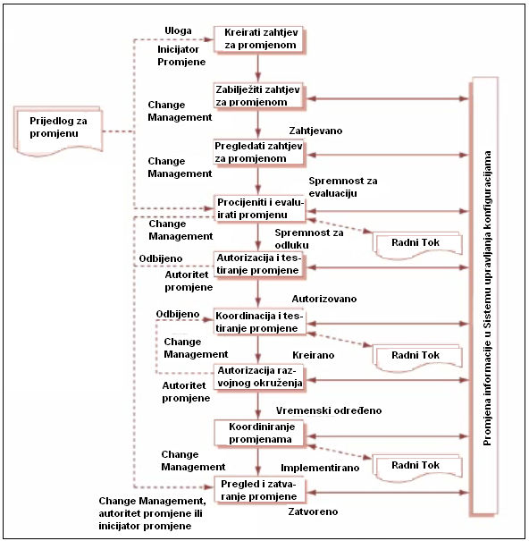

**Slika 1** Dijagram aktivnosti Change zahtjeva

Ključni indikatori rada sistema za evidenciju i implementiranje zahtjeva za promjenom su:

* Broj promjena sa najvećim prioritetom
* Vrijeme uloženo za realizaciju zahtjeva
* Broj prihvaćenih zahtjeva
* Broj odbijenih zahtjeva
* Smanjenje broja grešaka
* Broj incidenata

Ciljevi koji se žele postići implementacijom procesa upravljanja promjenama su slijedeći

* Bolja komunikacija s korisnicima i povećanje broja zadovoljnih korisnika
* Smanjenje broj incidenata
* Veći broj implementiranih promjena

Potencijalni efekati prilikom neuspješne promjene se moraju uzeti u obzir prilikom definisanja rizika unutar kompanije.

## *Incident Management*

Incident management je usko povezan sa upravljanjem promjenama. Loše upravljanje potrebama za promjenom unutar kompanije izaziva veći broj incidenata koji narušavaju kontinuitet poslovanja PPIS-Telecoma. S obzirom da je rješavanje incidenata koji se dese unutar kompanije i korisnicima od ključnog značaja za nastavak poslovanja, kompanija implementira sistem HelpDesk za evidenciju eventualnih incidenata koji su se desili.

Incident je neplanirani prekid servisa (nestanak internet konekcije, loš prijem kablovskog signala, nestanak kablovskog signala itd.). Svaki prekid servisa koje kompanija pruža donosi određene gubitke kompaniji, pa se trajanje incidenta i štete pokušava minimizirati. Brz odziv je veoma vazna karakteristika pri upravljanju incidentima.

Primarni cilj upravljanja incidentima je uspostava normalnog rada servisa u najkraćem mogućem vremenskom roku, te obavještenje klijenata o uspostavi rada servisa. Incident Management uključuje bilo kakve događaje koji ometaju ili koji bi mogli ometati servis.

Svi prijavljeni indicent tiketi se dodjeljuju odgovornoj osobi iz tehničkog odjela kompanije. Incident manager dalje radi na prioritetizaciji i dodjeli incidenta na osobu koja će ga riješiti.

Incident mogu prijaviti i zabilježiti članovi tehničkog odjela (ako recimo primjete nešto neuobičajeno sa hardverom ili mrežnom komponentom, oni mogu taj incident zabilježiti u HelpDesku).

Ciljevi koji se ćeli postići implementacijom sistema za upravljanje incidentima su:

* Predvidjanje novih incidenata
* Procjena rizika za poslovanje kompanije na osnovu incidenata koji su se desili
* Otklanjanje uzroka incidenta u cilju sprečavanja ponovnog incidenta
* Postizanje zadovoljstva korisnika i klijenata, te brzi odziv za rješavanje incidenta

Slijed aktivnosti pri kreiranje tiketa za uočeni incident su prikazani na slijedećem dijagramu aktivnosti.

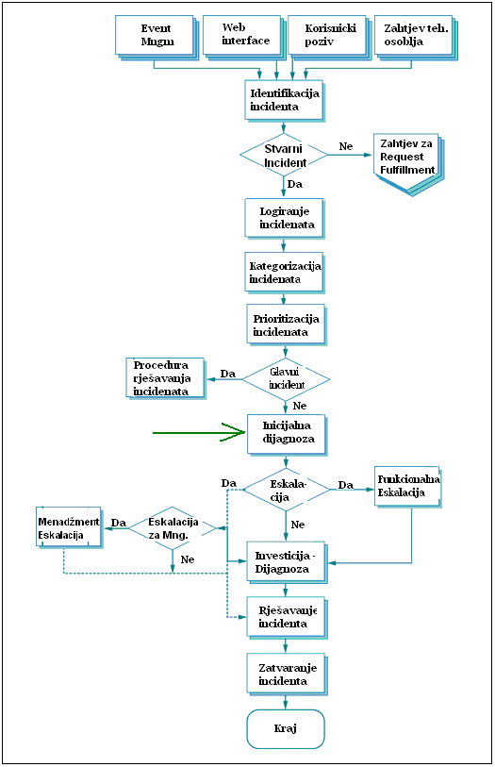***Slika 2*** *Dijagram aktivnosti za Incidenet zahtjev*

Ključni indikatori za upravljanje incidentima su:

* Broj ponovljenih incidenata
* Broj rješenih incidenata
* Broj eskalacija
* Vrijeme potrebno da se riješi incident

# **Product-backlog**

## *Sažetak*

|  |  |
| --- | --- |
| Predviđeno trajanje razvoja proizvoda: | 10 sedmica |
| Metodologija: | Scrum |
| Trajanje sprinta: | 1 sedmica |
| Tim za razvoj: | Anes Lučkin, Irfan Mehanović, Kenan Mahmutović, Selma Haračić |
| Alat za evidenciju taskova po sprintovima i product backloga: | Alat Trello |
| Product owner: | Irfan Mehanović |
| Naziv proizvoda: | Incident and Change management |

Product backlog za definirani proizvod Help Desk sadrži sve funcionalne zahtjeve koji trebaju biti isporučeni u sistemu koji se razvija. Funkcionalni zahtjevi se radi lakšeg razumijevanja i detaljnijeg opisa same funkcionalnosti dijele u toku sprintova u korisničke priče (user story). Proces podjele funkcionalnih zahtjeva na korisničke priče je granulacija.

Svaki sprint počinje Sprint planingom na kome se vrši podjela korisničkih priča na pojedinačne članove time koji će biti odgovorni za dostavljanje, te procjena zadataka definisanih za sprint i prioritetizacija. Tim preuzima zadatke i počinje rad na razvoju prozvoda.

Product backlog predstavlja skup svih korisničkih priča koje se trebaju implementirati u toku razvojnog perioda.

Za uspješnu evidenciju zadataka, procjenu trajanja i prioritetizaciju, u toku razvoja predviđeno je korištenje besplatnog alata Team Foundation Server (TFS). Kratki prikaz alata je dat na slici 1.

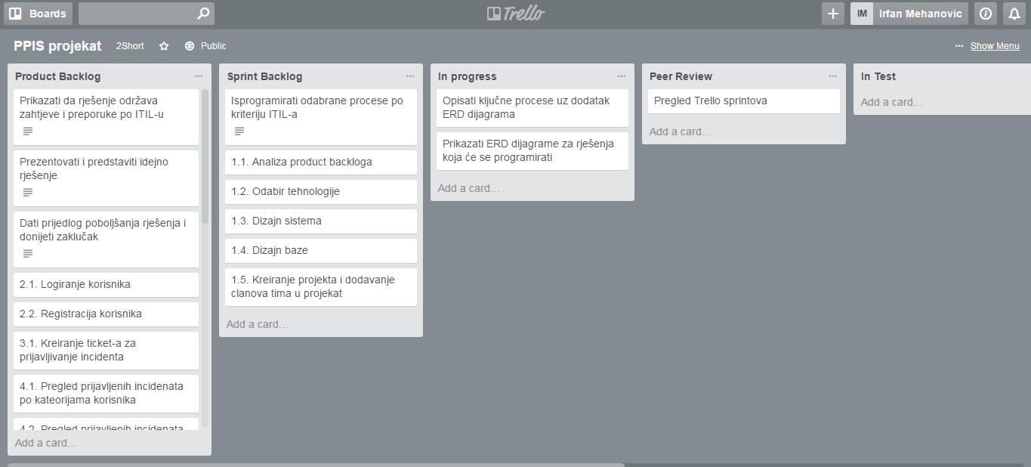

**Slika 3** Trello

TFS omogućava kreiranje cijelog produkt *backloga*, te raspodjelu zadataka u sprintove, kao i automatsko kreiranje *burndown chart*-a. Zadaci mogu da budu podijeljeni u 4 stupca, zavisno od stanja u kome se trenutno nalaze: *New, Active, Resolved, Closed.*

Ono što je važno jeste da se na početku svakog sprinta definiraju ciljevi koje je moguće ostvariti u toku sprinta, kako bi se tim motivirao na realizaciju istih.

Product backlog je moguće mijenjati u toku spintova ukoliko Product owner uoči nedostatak na nekoj od korisničkih priča ili ukoliko tim nije u mogućnosti da isporuči funkcionalnost u definiranom periodu.

Faktori koji mogu utjecati reprioritetizaciju produkz backloga:

* Prioriteti klijenta
* Poteškoće pri razvoju
* Ovisnosti u zahtjevima koje ranije nije bilo moguće uočiti

Product backlog je potrebno održavati u toku razvoja i dopunjavati ga svježim detaljnim informacijama.

## *Uvod*

Help Desk System omogućava praćenje svih promjena i incidentinih procesa unutar jedne kompanije. Softver omogućava implementaciju incident managementa i change managementa, s ciljem spriječavanja bilo kakvih događaja koji mogu umanjiti kvalitet obavljanja posla ili predstavljati prepreku u obavljanju svakodnevnih zadataka.

### Korisnici sitema

Korisnici sistema su:

* End user – krajnji korisnik koji ima mogućnost prijavljivanja incidenata i zahtjeva za promjenom kroz ticket-e.
* Event manager – posrednik između krajnjeg korisnika i incident, odnosno change managera. Ovaj korisnik ima mogućnost pregledanja svih prijavljenih incidenata i zahtjeva za promjenama, te dodjeljivanja ticketa nekom od incident/change managera koji će biti zadužen za njihovu implementaciju.
* Incident manager – korisnik zadužen za implementaciju prijavljenog incidenta
* Change manager – korisnik zadužen za implementaciju prijavljenog zahtjeva za promjenom
* Administrator – korisnik koji ima mogućnost dodavanja novih korisnika u sistem i pregled i upravljanje svim kreiranim zahtjevima

## *Plan za pojedinačne sprintove*

Funkcionalni zahtjevi su prikazani kroz sprintove u kojima bi trebali biti realizirani. U toku prvih 5 sprintova bi trebao biti razvijen čitav sistem za upravljanje incidentima (Incident management), te analiza i procjena cijelog sistema. Preostalih 5 sprintova je vremenski okvir za razvoj dijela sistema za upravljanje promjenama (Change management).

### Sprint 1

1. Analiza product backloga
2. Odabir tehnologije
3. Dizajn sistema
4. Dizajn baze
5. Kreiranje projekta i dodavanje članova tima u projekat

### Sprint 2

1. Kreiranje korisničnih priča za funkcionalni zahtjev 1.
2. Kreiranje korisničnih priča za funkcionalni zahtjev 2.
3. Razvoj funkcionalnog zahtjeva 1.
4. Razvoj funkcionalnog zahtjeva 2.

### Sprint 3

1. Kreiranje korisničnih priča za funkcionalni zahtjev 3.
2. Razvoj funkcionalnog zahtjeva 3.
3. Testiranje dostavljenih funkcionalnosti iz sprinta 2

### Sprint 4

1. Kreiranje korisničnih priča za funkcionalni zahtjev 4.
2. Kreiranje korisničnih priča za funkcionalni zahtjev 5.
3. Razvoj funkcionalnog zahtjeva 4.
4. Razvoj funkcionalnog zahtjeva 5.
5. Testiranje dostavljenih funkcionalnosti iz sprinta 3

### Sprint 5

1. Kreiranje korisničnih priča za funkcionalni zahtjev 6.
2. Kreiranje korisničnih priča za funkcionalni zahtjev 7.
3. Razvoj funkcionalnog zahtjeva 6.
4. Razvoj funkcionalnog zahtjeva 7.
5. Testiranje dostavljenih funkcionalnosti iz sprinta 4

### Sprint 6

1. Integracijsko testiranje funkcionalnosti za process Incident management
2. Kreiranje korisničnih priča za funkcionalni zahtjev 8.
3. Razvoj funkcionalnog zahtjeva 8.

### Sprint 7

1. Kreiranje korisničnih priča za funkcionalni zahtjev 9.
2. Kreiranje korisničnih priča za funkcionalni zahtjev 10.
3. Razvoj funkcionalnog zahtjeva 9.
4. Razvoj funkcionalnog zahtjeva 10.
5. Testiranje dostavljenih funkcionalnosti iz sprinta 6

### Sprint 8

1. Kreiranje korisničnih priča za funkcionalni zahtjev 11.
2. Razvoj funkcionalnog zahtjeva 11.
3. Testiranje dostavljenih funkcionalnosti iz sprinta 7

### Sprint 9

1. Kreiranje korisničnih priča za funkcionalni zahtjev 12.
2. Razvoj funkcionalnog zahtjeva 12.
3. Testiranje dostavljenih funkcionalnosti iz sprinta 8
4. Ispravljanje defekata uočenih u toku testiranja

### Sprint 10

1. Pisanje uputstva za korištenje sistema
2. Pisanje detaljne dokumentacije sistema
3. Dostavljanje klijentu

Svi pomenuti funkcionalni zahtjevi su definirani u narednom poglavlju.

## 

## *Funkcionalni zahtjevi*

### Funkcionalni zahtjev br. 1 – Logiranje korisnika

* Prijava korisnika u sistem pomoću korisničkog imena i lozinke.

Ukoliko su uneseni podaci ispravni, prikazuje se ekran koji omogučava funkcionalnosti u ovisnosti od tipa korisnika. Ukoliko su unešeni neispravni podaci, korisnik će biti obaviješten o tome, te će morati ponoviti postupak logiranja.

### Funkcionalni zahtjev br. 2 – Registracija korisnika

Nakon što je korisnik logiran kao administrator, prikazuje mu se ekran sa mogućnošću unosa novih korisnika u sistem. Administratoru je omogućena opcija kreiranja korisnika, pri čemu se unose sljedeći podaci:

* *user name* - korisničko ime
* *password* - korisnička šifra
* *confirm* *password* - ponovljena korisnička šifra
* *role of new user* – uloga korisnika koji se kreira

Nakon što administrator odabere opciju Register, kreira se korsinik sa unesenim podacima.

## *Incident Management*

### Funkcionalni zahtjev br. 3 – Kreiranje ticket-a za prijavljivanje incidenta

Prijavljeni korisnik ima mogućnost prijave incidenta u vidu kreiranja ticketa, pri čemu se unose sljedeći podaci:

* *title* - naslov incidenta
* *description* - detaljniji opis incidenta
* *location* - lokacija na kojoj seincident dogodio.

Klikom na dugme *Create* se uneseni podaci spašavaju u bazu podataka.

### Funkcionalni zahtjev br. 4 – Pregled prijavljenih incidenata po kategorijama za krajnjeg korisnika

Nakon što se korsinik prijavi na aplikaciju, ima mogućnost pregleda svih prijavljenih incidenata, uključujući i one koji su riješeni. Svi incidenti su podijeljeni u dvije kategorije: All recent incidents i Resolved incidents. Za svaki od prikazanih incidenata specificirani su:

* *title* - naslov incidenta
* *description* - detaljniji opis incidenta
* username - korisnik koji je prijavio incident
* *location* - lokacija na kojoj se incident dogodio
* *steps* - koraci za rješavanje incidenta
* *action* - akcije koje će biti sprovedene
* *status* - status prijavljenog incidenta
* *created* - vrijeme u koje je incident prijavljen
* *details* - opcija za pregled detaljnih informacija o incidentu

Resolved incidents, pored gore opisanih polja, posjeduje dodatnu opciju:

* *delete* - opcija za prisanje informacija o incidentu

### Funkcionalni zahtjev br. 5 – Pregled prijavljenih incidenata po kategorijama za event manager-a

Nakon što se event manager prijavi na aplikaciju, ima mogućnost pregleda svih prijavljenih incidenata, uključujući i one koji su riješeni. Svi incidenti su podijeljeni u dvije kategorije: List of all reported incidents i History. Za svaki od prikazanih incidentata specificirani su:

* *title* - naslov incidenta
* *description* - detaljniji opis incidenta
* username - korisnik koji je prijavio incident
* *location* - lokacija na kojoj se incident dogodio
* *steps* - koraci za rješavanje incidenta
* *action* - akcije koje će biti sprovedene
* *status* - status prijavljenog incidenta
* *created* - vrijeme u koje je incident prijavljen
* *edit* - opcija za izmjenu informacija o incidentu
* *details* - opcija za pregled detaljnih informacija o incidentu

History, pored gore opisanih polja, posjeduje dodatnu opciju:

* *delete* - opcija za prisanje informacija o incidentu

### Funkcionalni zahtjev br. 6 – Izmjena prijavljenih incidenata i dodjeljivanje incident manageru

Korisnik je u mogućnosti izmjeniti sve podatke incidenta, i dodijeliti incident incident manageru. Nakon popunjavanja odgovarajućih polja, te odabirom opcije Save, uneseni podaci se spašavaju u bazu podataka.

### Funkcionalni zahtjev br. 7 – Pregled prijavljenih incidenata po kategorijama za incident managera

Incident manager ima mogućnost pregleda svih dodiljenih mu incidenata u kategoriji List of all incidents assigned to me.

## *Change Management*

### Funkcionalni zahtjev br. 8 – Kreiranje ticket-a za prijavljivanje zahtjeava za promjenom

Prijavljeni korisnik ima mogućnost prijave promjene u vidu kreiranja ticketa, pri čemu se unose sljedeći podaci:

* *title* - naslov promjene
* *description* - detaljniji opis promjene
* *location* - lokacija na kojoj se promjena zahtjeva

Klikom na dugme *Create* se uneseni podaci spašavaju u bazu podataka.

### Funkcionalni zahtjev br. 9 – Pregled prijavljenih zahtjeva za promjenom po kategorijama za krajnjeg korisnika

Nakon što se korsinik prijavi na aplikaciju, ima mogućnost pregleda svih prijavljenih promjena, uključujući i one koji su riješeni.

Odabirom opcije Change tickets korisniku se prikazuje ekran gdje su prikazane sve promjene koje su podijeljene u dvije kategorije: All recent requests for changes i Inactive change requests. Za svaki od prikazanih zahtjeva za promjenom specificirani su:

* *title* - naslov zahtjeva za promjenom
* *description* - detaljniji opis zahtjeva za promjenom
* username - korisnik koji je prijavio zahtjev za promjenu
* *location* - lokacija na kojoj se zahtjeva za promjena
* *steps* - koraci za rješavanje
* *action* - akcije koje će biti sprovedene
* *status* - status zahtjeva za promjenom
* *created* - vrijeme u koje je zahtjev prijavljen
* *details* - opcija za pregled detaljnih informacija o zahtjevu

Inactive change requests, pored gore opisanih polja, posjeduje dodatnu opciju:

* *delete* - opcija za brisanje informacija o zahtjevu

### Funkcionalni zahtjev br. 10 – Pregled prijavljenih zahtjeva za promjenom po kategorijama za event manager-a

Nakon što se korsinik prijavi na aplikaciju, ima mogućnost pregleda svih prijavljenih promjena, uključujući i one koji su riješeni.

Odabirom opcije List all change tickets korisniku se prikazuje ekran sa prikazom svih promjena koje su podijeljene u dvije kategorije: All request for changes i Histroy. Za svaki od prikazanih zahtjeva za promjenom specificirani su:

* *title* - naslov zahtjeva za promjenom
* *description* - detaljniji opis zahtjeva za promjenom
* username - korisnik koji je prijavio zahtjev za promjenu
* *location* - lokacija na kojoj se zahtjeva za promjena
* *steps* - koraci za rješavanje
* *action* - akcije koje će biti sprovedene
* *status* - status zahtjeva za promjenom
* *created* - vrijeme u koje je zahtjev prijavljen
* *details* - opcija za pregled detaljnih informacija o zahtjevu

Inactive change requests, pored gore opisanih polja, posjeduje dodatnu opciju:

* *delete* - opcija za brisanje informacija o zahtjevu

### Funkcionalni zahtjev br. 11 – Izmjena prijavljenih zahtjeva za promjenom dodjeljivanje change manageru

* Izmjena prijavljenih zahtjeva za promjenom dodjeljivanje change manager

Ovom opcijom korisnik je u mogućnosti izmjeniti sve podatke zahtjeva, i dodijeliti zahtjev change manageru. Nakon popunjavanja odgovarajućih polja, te odabirom opcije Save, uneseni podaci se spašavaju u bazu podataka.

### Funkcionalni zahtjev br. 12 – Pregled prijavljenih zahtjeva za promjenom po kategorijama za change managera

U kategoriji *List of all changes assigned to me*, prkazani su svi zahtjevi za promjenom koje je event manager dodijelio logiranom change manageru.

## *Mockups*

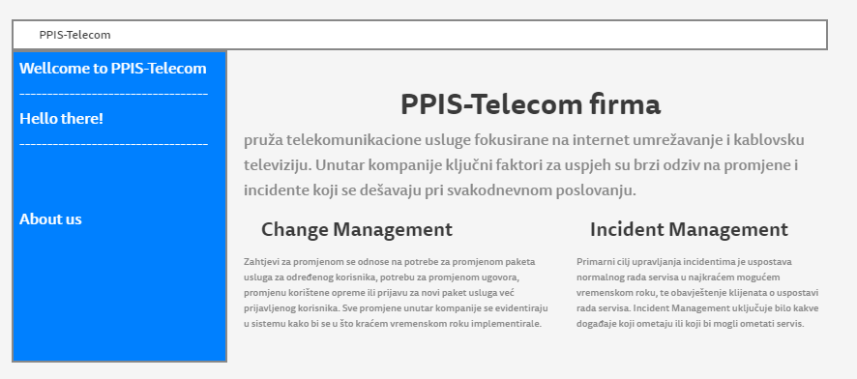

**Slika 4** Idex stranica

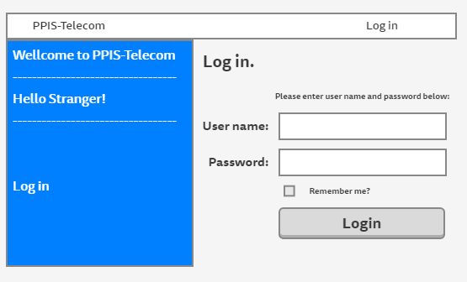

**Slika 5** Login stranica

Administrator

- Dodaje novog usera

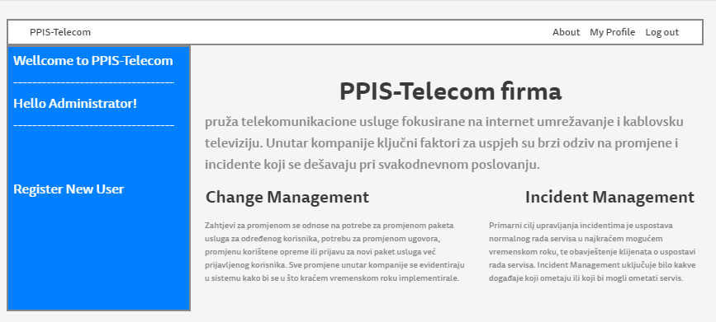

**Slika 6** Administrator index stranica

**Dodavanje novog usera**

Administrator dodaje novog usera u sistem.

User role:

* + Administrator
  + Change advisor
  + Incident advisor
  + Change manager
  + Incident manager
  + User of system

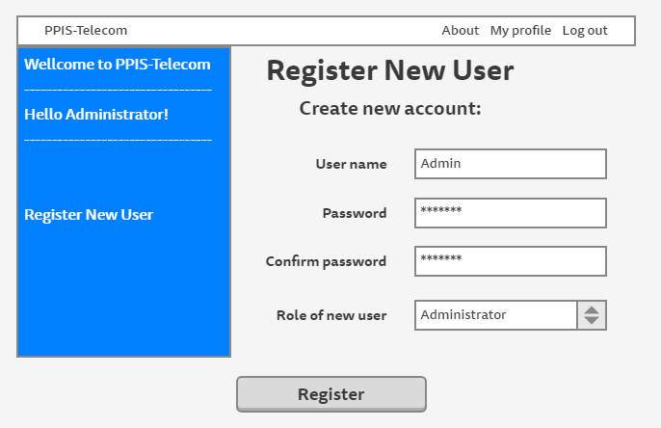

**Slika 7** Registracija novog korisnika

**User**

* + Kreira Change tiket
  + Kreira Incident tiket
  + Ima pregled svih Change tiketa
  + Ima pregled svih Incident tiketa

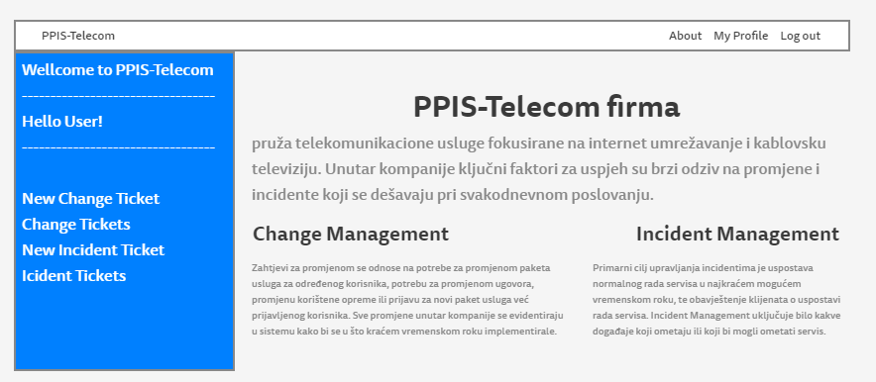

**Slika 8** User index stranica

**Kreiranje Change tiketa**

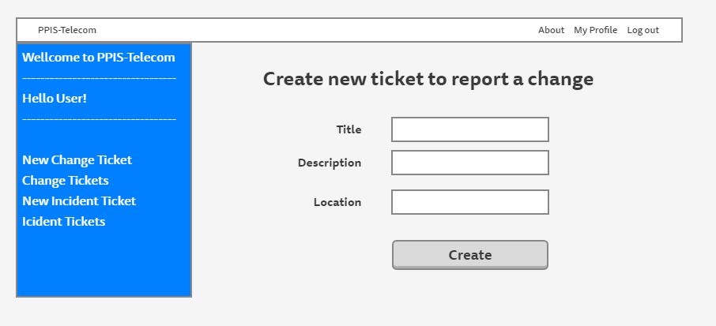

**Slika 9** Kreiranje novog Change tiketa

**Kreiranje Incident tiketa**

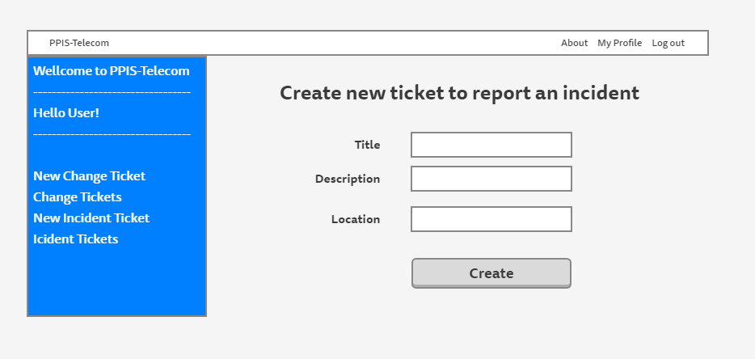

**Slika 10** Kreiranje novog Incident tiketa

**Pregled svih Change tiketa**

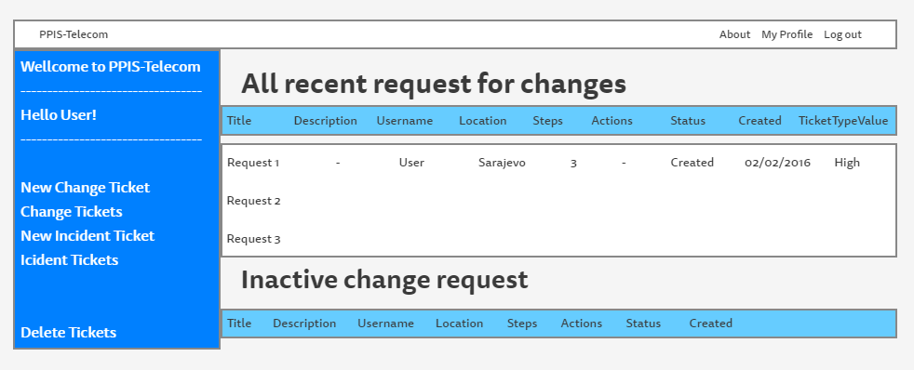

**Slika 11** Prelged svih Change tiketa

**Pregled svih Incident tiketa**

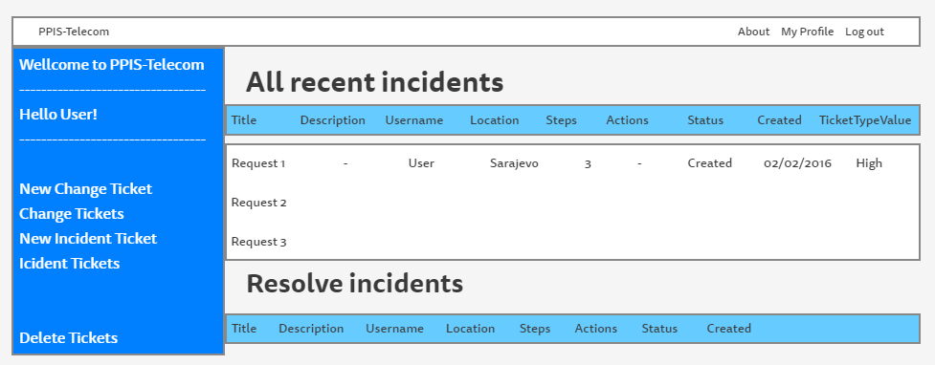

**Slika 12** Pregled svih Incident tiketa

**Brisanje tiketa**

Ukoliko korisnik promjeni mišljenje uvijek ima mogućnost brisanja kreiranog tiketa iz sistema.

**Event manager**

Glavna funkcionalnost event menadžera je da prioritetizira tikete i dodijeli ih avisor menadžerima.

Tiket menadžer može da vidi sve tikete i da ih dodijeljuje.

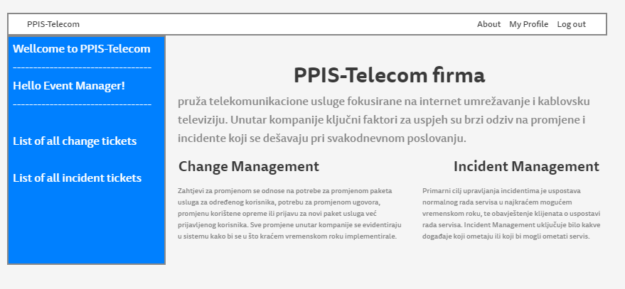

**Slika 13** Event Managet index stranica

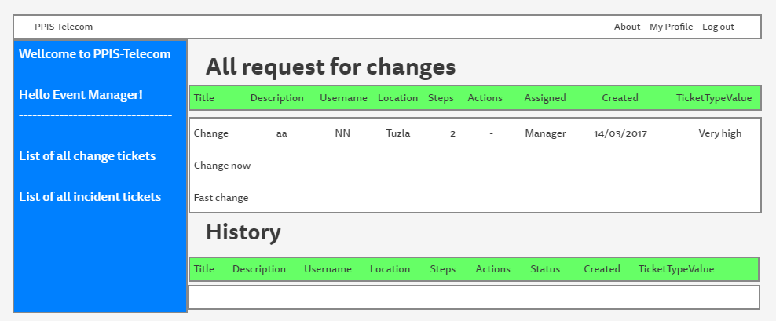

**Slika 14** Lista svih tiketa za Event Manager-a

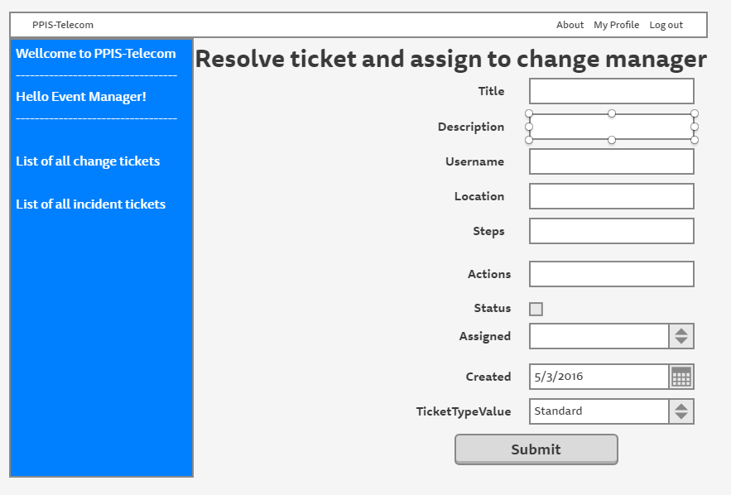

**Slika 15** Dodijeljivanje i prioritetizacija Change tiketa

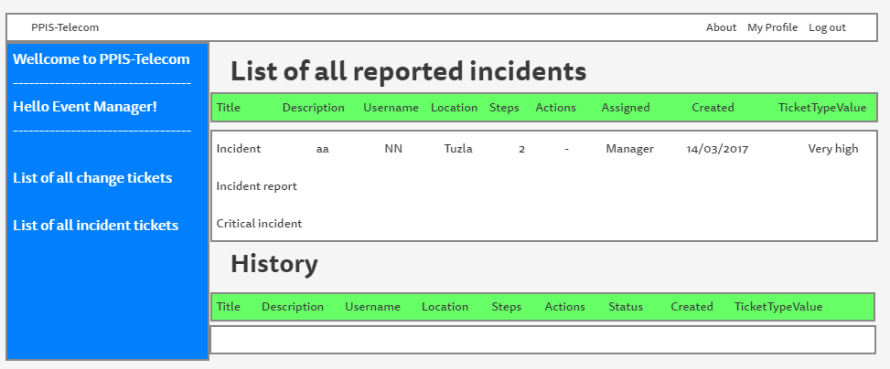

**Slika 16** Lista svih Incident tiketa za Event Manager-a

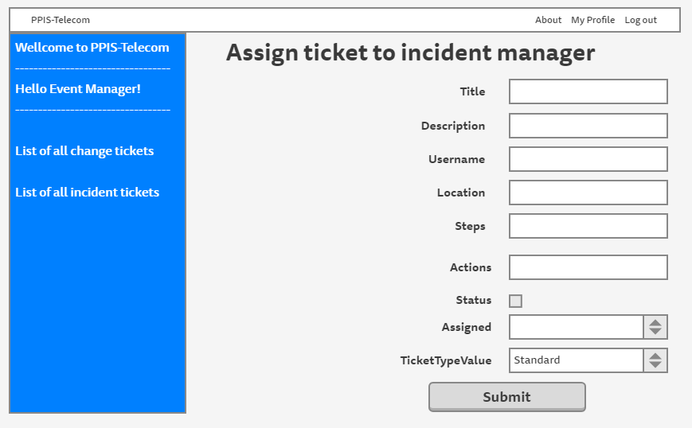

**Slika 17** Dodijeljivanje i prioritetizacija Incident tiketa

**Change Advisor**

Change advisor vidi sve Change tikete koji su mu dodijeljeni. On kreira korake i akcije za implementaciju koraka dodijeljuje tiket Change menadžeru.

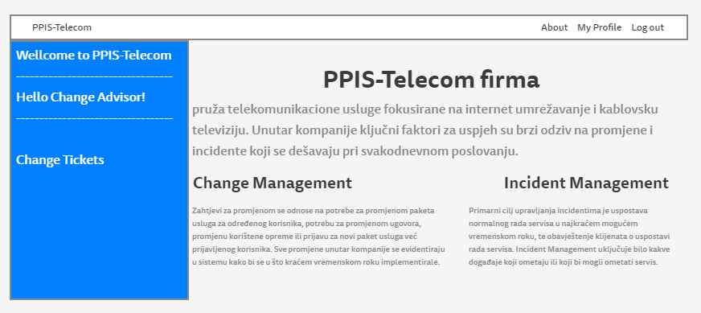

**Slika 18** Index stranica za Change Advisor-a

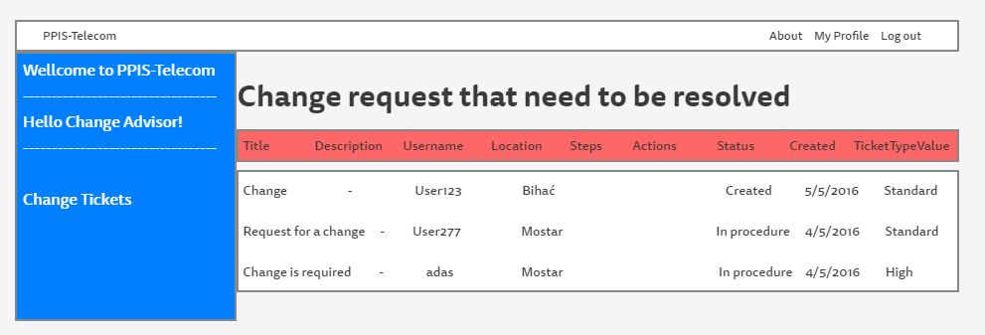

**Slika 19** Tiketi koji nisu procesirani

**Incident Advisor**

Incident advisor vidi sve Incident tikete koji su mu dodijeljeni. On kreira korake i akcije za implementaciju koraka dodijeljuje tiket Incident menadžeru.

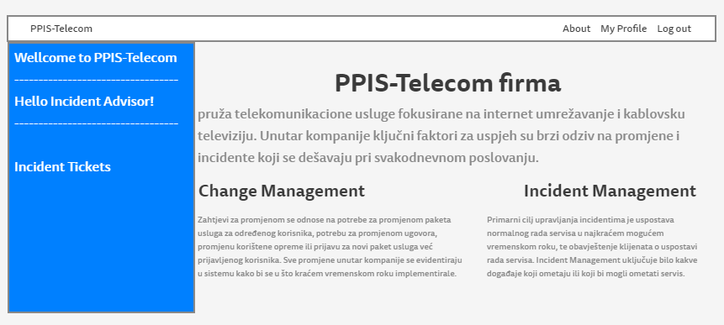

**Slika 20** Index stranica za Incident Advisor-a

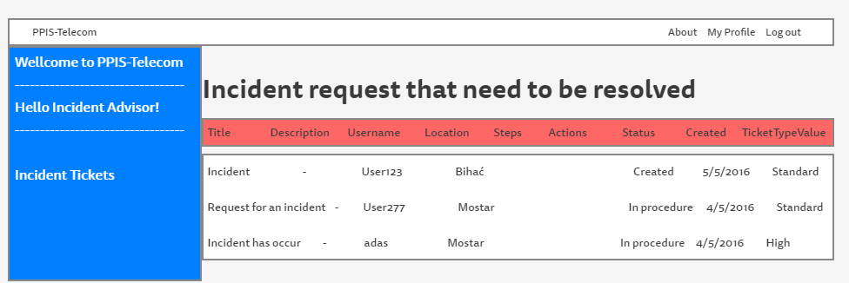

**Slika 21** Incident tiket koji nisu procesirani

**Change Manager**

Change Manager implementira korake koje je odredio Change Advisor, i mijenja statuse tiketa.

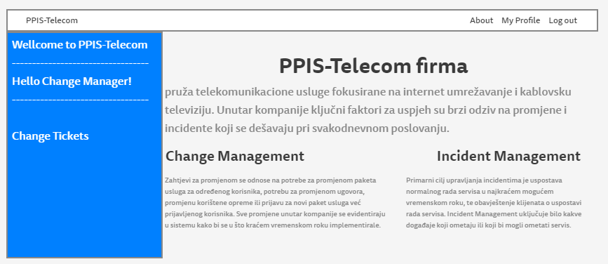

**Slika 22** Index stranica za Change Manger-a

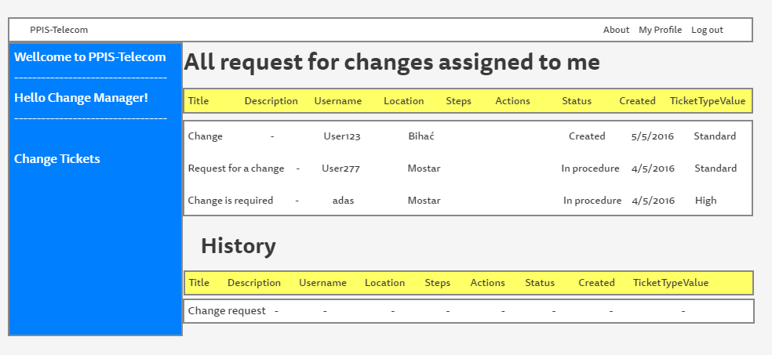

**Slika 23** Lista Change Tiketa koji su dodijeljeni Change Manager-u

**Incident Manager**

Incident Manager implementira korake koje je odredio Incident Advisor, i mijenja statuse tiketa.

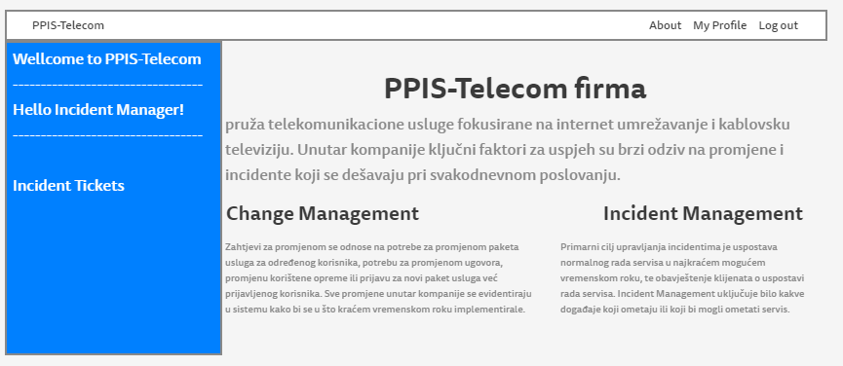

**Slika 24** Index stranica za Incident Manager-a

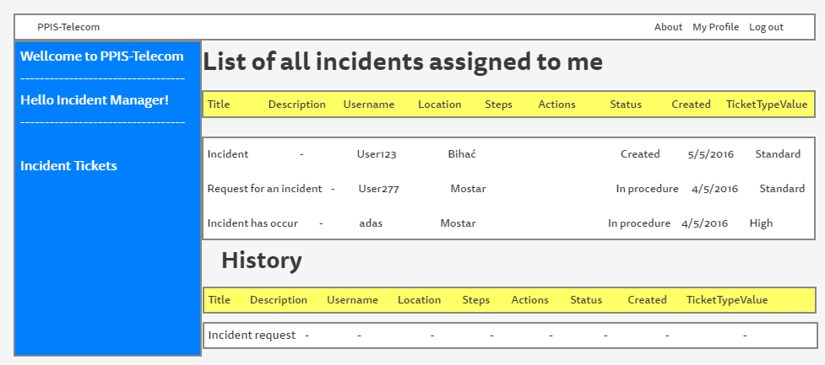

**Slika 25** Lista Incident tiketa koji su dodijeljeni Incident Manager-u

## *Screenshot-I Aplikacije*

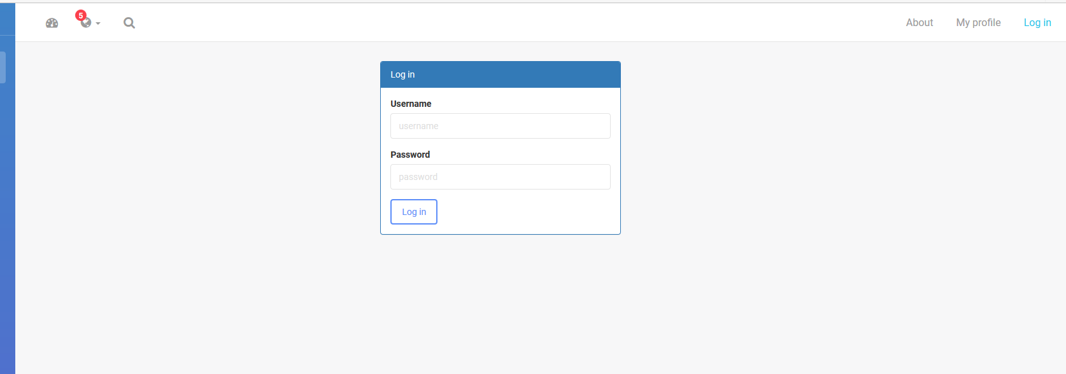

**Slika 26** Login stranica

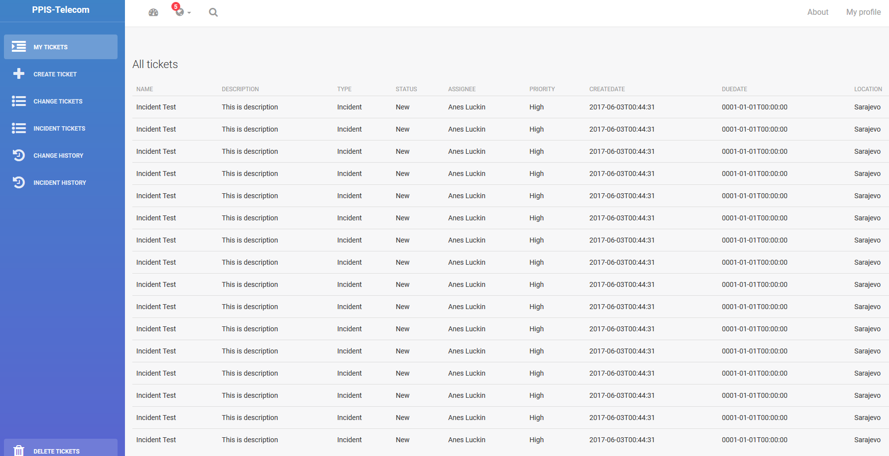

**Slika 27** Lista svih tiketa

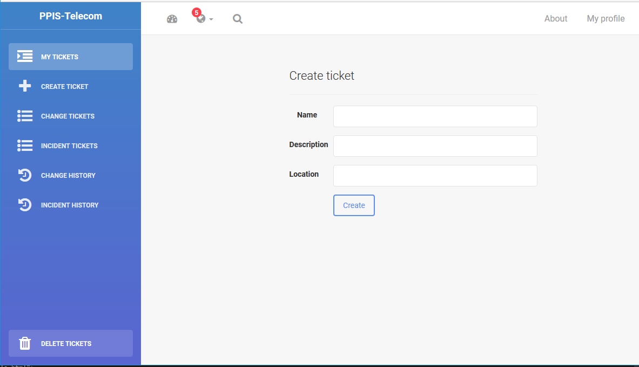

**Slika 28** Kreiranje novog tiketa

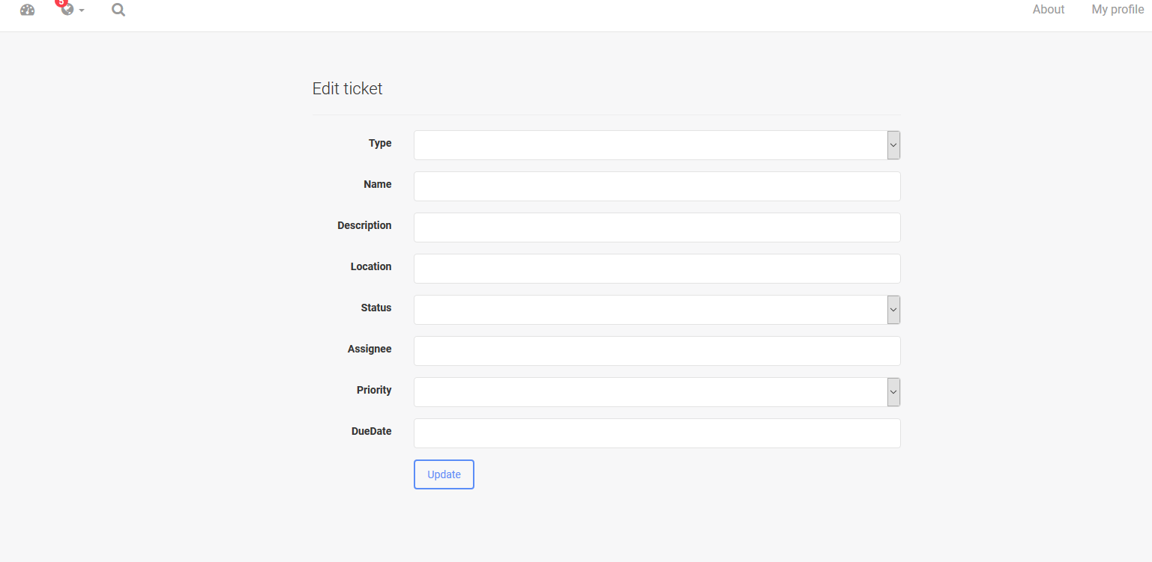

**Slika 29** Izmjena postoječeg tiketa

## ER Dijagram

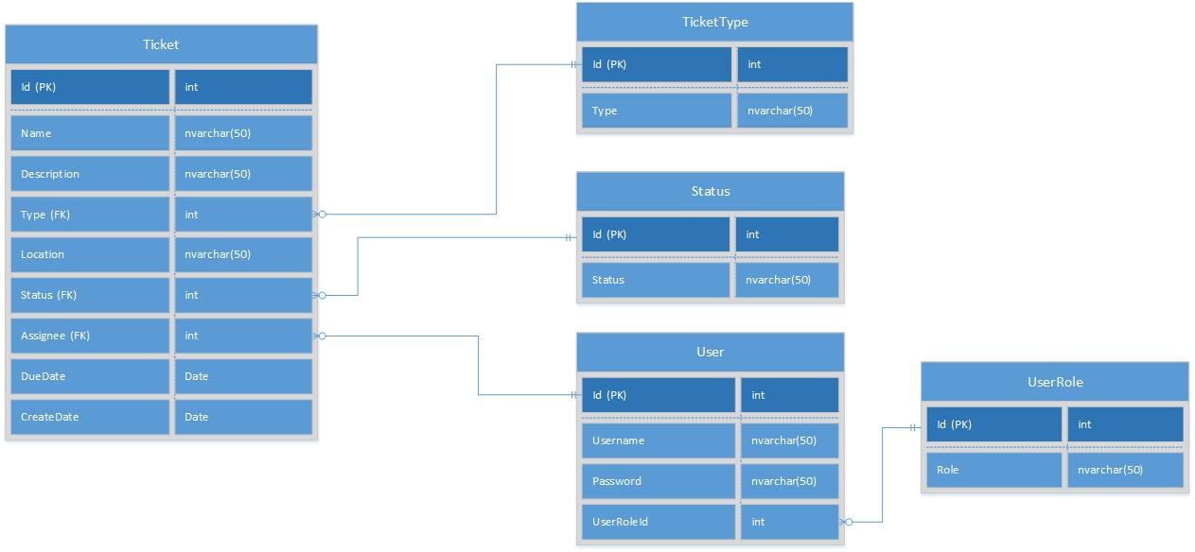

**Slika 30** ER Dijagram